|  |  |  |
| --- | --- | --- |
| СОГЛАСОВАНО |  | УТВЕРЖДАЮ |
| И.о. директора ИМИС ВятГУ  ________________ Кошкин.О.В.  «____» _____________ 20__ г.  М.П. |  | Руководитель  ________________ Чистяков Г.А.  «____» _____________ 20__ г.  М.П. |

ТЕХНИЧЕСКОЕ ЗАДАНИЕ

на разработку

______________игры «Арканоид»_______________

|  |  |  |
| --- | --- | --- |
| СОГЛАСОВАНО |  | СОГЛАСОВАНО |
| Колледж ВятГУ  ________________ Ананьин.К.С.  «____» _____________ 20__ г.  М.П. |  | Преподаватель по учебной практике  ________________ Крутиков.А.К  «____» _____________ 20__ г. |
|  |  | СОГЛАСОВАНО |
|  |  | Преподаватель по внедрению ИС  ________________Самоделкин.П.А.  «____» _____________ 20__ г. |

2023

Содержание

1 Термины и определения 3

2 Перечень сокращений 4

3 Основные сведения о разработке 5

3.1 Наименование разработки 5

3.2 Цель и задачи 5

3.3 Сведения об исполнителях 5

3.4 Сведения о заказчике 5

3.5 Сроки разработки 6

3.6 Назначение разработки 6

4 Описание предметной области 7

5 Требования к результатам разработки 8

5.1 Правила игры 8

5.2 Требования к функциональным характеристикам 8

5.3 Требования к показателям назначения 8

5.4 Требование к пользовательскому интерфейсу 9

5.5 Требования к видам обеспечения 11

5.5.1 Требования к математическому обеспечению 11

5.5.2 Требования к информационному обеспечению 11

5.5.3 Требования к метрологическому обеспечению 11

5.5.4 Требования к техническому обеспечению 11

5.6 Требования к надежности 12

5.7 Требования к безопасности 12

5.8 Требования к патентной чистоте 12

5.9 Требования к перспективам развития 12

6 Состав и содержания работ 14

7 Порядок разработки 15

7.1 Стадии разработки 15

7.2 Этапы разработки 15

8 Требования к документированию 17

9 Требования к приёмо-сдаточным испытаниям 18

**Введение**

Данный документ предназначен для специалиста в области технической разработки игрового продукта. Он будет использоваться в качестве основы для проектирования и разработки игры. Техническое задание также будет использоваться заказчиком и приемо-сдаточной комиссией для контроля и оценки выполнения работы по проекту.

В настоящем документе подробно описаны требования к функциональности игры, ее интерфейсу, игровым механикам, необходимому аппаратному и программному обеспечению, и другим аспектам, которые помогут разработчику создать игру, соответствующую ожиданиям заказчика и желаемым характеристикам продукта.

# Термины и определения

В настоящем документе используется следующий список терминов и определений:

* Арканоид - классическая игра, в которой игрок управляет платформой и отбивает мячик для уничтожения блоков.
* Платформа - элемент управления в игре Арканоид, который игрок использует для отбивания мячика.
* Мячик - игровой элемент в Арканоиде, который игрок должен отбивать с помощью платформы для уничтожения блоков.
* Блоки - игровые объекты в Арканоиде, которые игрок должен разрушать с помощью мячика, чтобы набирать очки и переходить на следующий уровень.
* Новая игра: функция, которая позволяет начать новую игру, сбросив все предыдущие результаты и уровни.
* Пауза: функция, которая позволяет приостановить игру на некоторое время и возобновить ее в любой момент.
* Выход: функция, которая позволяет закрыть игру и выйти в операционную систему.

# Перечень сокращений

В настоящем документе используется следующий список сокращений:

* ПК – персональный компьютер
* ЯП – язык программирования
* API - интерфейс программирования приложений
* GUI - графический пользовательский интерфейс

# Основные сведения о разработке

## Наименование разработки

Наименованием разработки является компьютерная игра “Арканоид”.

## Цель и задачи

Целью разработки является создание игры Арканоид для пользователей Пк, соответствующей требованиям, описанным в настоящем документе.

Для достижения этой цели необходимо выполнить следующие задачи:

* Изучение концепции игры Арканоид и анализ существующих аналогов.
* Разработка дизайна игры, включая интерфейс и графику.
* Разработка игровых механик и правил.
* Создание алгоритмов для управления игровым процессом.
* Тестирование и отладка игры.
* Разработка необходимой документации
* Защита результатов разработки перед комиссией

## Сведения об исполнителях

Исполнителем настоящей работы является студент Колледжа ФГБОУ ВО «Вятский государственный университет» Чувашев Даниил Алексеевич, ИСПк-202-52-00.

## Сведения о заказчике

Заказчиком настоящей работы является коллектив преподавателей:

* Чистяков Геннадий Андреевич – руководитель образовательной программы «Информационные системы и программирование»
* Кошкин Олег Владимирович – Дисциплина МДК 05.05 “Анализ и разработка технических заданий”.
* Крутиков Александр Константинович – Дисциплина 05.01 “Учебная практика”.
* Самоделкин Павел Андреевич – Дисциплина МДК 06.01 “Внедрение информационных систем”.

## Сроки разработки

Разработка должна быть выполнена в следующие сроки:

Начало разработки – 11.01.2023.

Конец разработки – 16.06.2023.

## Назначение разработки

Игра "Арканоид" может быть использовано как инструмент для развития координации движения и стратегического мышления у игроков всех возрастов

# Описание предметной области

Игры представляют собой форму развлечения, где люди активно участвуют с целью получения удовольствия, удовлетворения своей любознательности, общения с другими или развития своих навыков. Существует множество различных типов игр, включая физические (например, спортивные игры), настольные (например, шахматы, монополия), компьютерные или мобильные (например, видеоигры), ролевые, карточные (например, покер) и другие.

В играх обычно устанавливаются определенные правила и цели, которые игрокам необходимо достичь, чтобы одержать победу. Часто игроки вступают в соревнование друг с другом, хотя некоторые игры также предлагают кооперативный режим. В любом случае, игры предоставляют возможность учиться, развиваться и наслаждаться процессом игры.

Игры могут быть как соревновательными, так и образовательными. Некоторые игры помогают развивать новые навыки, такие как математическая грамотность, расширение словарного запаса или улучшение памяти. Другие игры служат просто для развлечения и отдыха.

Игры являются неотъемлемой частью культуры каждой нации и могут иметь важное значение для развития личности, социальной адаптации и взаимоотношений между людьми.

С появлением информационных технологий и компьютерной техники, компьютерные игры получили широкое распространение. В компьютерных играх игроки могут управлять персонажами или объектами в виртуальном мире, взаимодействовать с другими игроками или компьютерными противниками, выполнять задания и достигать поставленных целей. Некоторые компьютерные игры также предлагают многопользовательский режим, позволяющий игрокам играть с людьми со всего мира через интернет.

Разрабатываемая игра "Арканоид" относится к жанру аркадных игр и представляет собой увлекательную комбинацию головоломки и активного геймплея. В рамках данной работы мы уделяем особое внимание доступности игры для широкой аудитории, включая детей и старшее поколение.

# Требования к результатам разработки

## Правила игры

В игре реализуется следующая последовательность действий, обеспечивающих игровую механику:

* Игра начинается с одного мяча, который стартует с платформы.
* Игрок должен управлять платформой, двигая ее вправо и влево, чтобы отбивать мяч в сторону блоков на верхней части экрана.
* Блоки имеют одинаковые свойства по разрушению.
* Когда мяч сталкивается с блоком, он возвращается назад и удаляет блок.
* Игрок проигрывает, если мяч падает за пределы экрана, а он не смог его поймать платформой.
* Игрок выигрывает, когда все блоки на экране разрушены.

## Требования к функциональным характеристикам

Игра должна обеспечивать выполнение следующих функций:

* Кирпичи создаются в верхней части игрового поля, при попадании мячика по кирпичу, он сразу же уничтожается.
* При уничтожении хотя бы одного кирпича, игроку должны начисляться очки.
* Игрок имеет возможность начать новую игру и просмотреть свой текущий счёт.
* Создание и отображение игрового поля с заданными размерами.
* Создание и отображение фигур в игре, в том числе: цветных кирпичей, нижней платформы и мячика.
* Управление платформой с помощью компьютерной мыши: перемещение влево и вправо.

Завершение игры при полном уничтожении кирпичей в верхней части игрового поля

## Требования к показателям назначения

Требование к показателям назначения не требуются

## Требование к пользовательскому интерфейсу

На игровом поле, в центре, будет происходить движение мячика от платформы до кирпичей. Сверху будет расположено наименование программы, кнопка «Игра», разноцветные кирпичи. В нижней части расположена платформа и кнопка «Пауза» (см. рисунок 1)

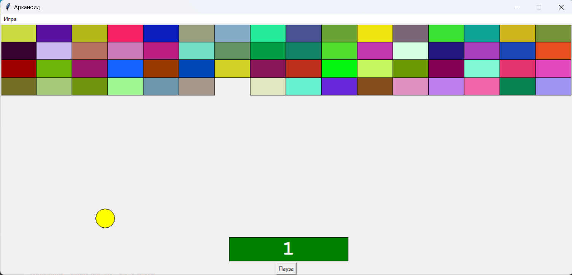

Рисунок 1 – Прототип игрового поля

Кнопка «Игра» предназначена для инициирования новой игры. При нажатии на данную кнопку выходит окно с выбором начать игру заново или продолжить. Кнопка «Пауза» предназначена остановки игрового процесса.

При нажатии на кнопку «Открыть пояснения», должно открываться отдельное окно, где будут описаны цель игры и как происходит управление платформой. (Рисунок 2).

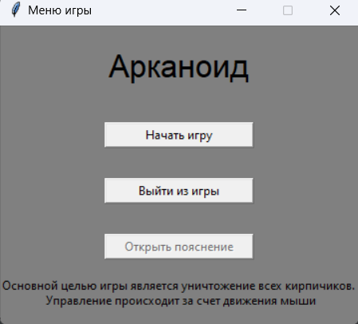

Рисунок 2 – Прототип экранной формы окна с правилами игры

## Требования к видам обеспечения

### Требования к математическому обеспечению

Генерация случайных цветов для кирпичей. Компьютер должен быть способен генерировать случайные палитру цветов в неограниченном диапазоне, которые будут генерироваться для игры.

Физика движения. Движение платформы должно соответствовать физическим законам, обеспечивая естественное и реалистичное поведение. Платформа должна иметь инерцию и реагировать на столкновения с другими объектами в игре.

Управление платформой. Система управления должна быть отзывчивой и точной, чтобы игрок мог контролировать движение платформы с высокой степенью точности. Это обеспечит плавное взаимодействие между игроком и игровым процессом.

Уничтожение кирпичей. Компьютер должен обладать алгоритмом для определения и уничтожения кирпичей, когда мяч сталкивается с ними. При столкновении, кирпичи должны быть удалены из игрового поля, и игрок должен получить соответствующее количество очков.

### Требования к информационному обеспечению

Представление данных должно быть выполнено в формате доступном для понимания человеку без какой-либо предварительной обработки.

#### Требования к форматам хранения данных

Требования к форматам хранения данных не предъявляются.

#### Требования к лингвистическому обеспечению

В игровом интерфейсе используется только русский язык.

### Требования к метрологическому обеспечению

Требование к метрологическому обеспечению не предъявляются.

### Требования к техническому обеспечению

Необходимо использовать ПК или ноутбук.

* + Операционную систему: Windows 10, 11
  + Интерпретатор: Python (минимальной версии 3.7)
  + Установленные библиотеки: Tkinter
* 64-битная версия Microsoft Windows 10, 11
* RAM: не менее 4 ГБ, рекомендуется 8 ГБ
* 1,5 ГБ сводного места на жестком диске + не менее 1 ГБ для кэша
* Разрешение экрана — не менее 1024×1024 пикселей

## Требования к надежности

Надежное (устойчивое) функционирование программы должно быть обеспечено выполнением совокупности организационно-технических мероприятий, перечень которых приведен ниже:

а) организацией бесперебойного питания технических средств;

б) осуществлением контроля входных данных;

в) регулярным выполнением рекомендаций Министерства труда и социального развития РФ, изложенных в Постановлении от 23 июля 1998 г. «Об утверждении  
межотраслевых типовых норм времени на работы по сервисному обслуживанию  
ПЭВМ и оргтехники и сопровождению программных средств»;

г) регулярным выполнением требований ГОСТ 51188–98. Защита информации. Испытания программных средств на наличие компьютерных вирусов;

## Требования к безопасности

Разрабатываемый программный продукт не должен классифицироваться как информационная система обработки персональных данных. Разрабатываемая система не должна позволять проводить обработку персональных данных пользователей

## Требования к патентной чистоте

Система не должна использовать результаты интеллектуального труда сторонних субъектов, а также нарушать интеллектуальные права третьих лиц.

## Требования к перспективам развития

Разрабатываемая система может иметь следующие направления дальнейшего развития:

* Разработка функционала сохранения результатов игры;
* Внедрение системы настройки более сложных и продуманных уровней сложности
* Внедрение в интерфейс игры других языков

# Состав и содержания работ

В рамках разработки программного продукта в соответствии с настоящим документом необходимо выполнить следующий перечень работ:

* Анализ требований. На этом этапе анализируются требования технического задания.
* Обзор аналогов
* Настройку рабочего окружения; сюда входят определение языка программирования и IDE, необходимых библиотек;
* Проектирование игры. На этом этапе разрабатывается архитектура игры, определяются интерфейс и основные элементы управления, проектируются основные игровые механики и правила.
* Разработка игры. На этом этапе создаются компоненты игры, например, игровое поле, генератор случайных чисел, механика проверки ответов и т.д.
* Тестирование и отладка. После завершения разработки проводится тестирование игры на наличие ошибок и недоработок. В случае обнаружения ошибок их устраняют.
* Разработка комплекта эксплуатационной документации
* Сдача-приемка работ.

# Порядок разработки

## Стадии разработки

Разработка должна проходить в несколько стадий:

* рабочее проектирование;
* программная реализация;
* отладка и тестирование;
* приемо-сдаточные испытания (защита).

## Этапы разработки

Работы проводятся этапами, описанными в таблице 1.

Таблица 1 – Этапы реализации проекта

|  |  |  |  |  |
| --- | --- | --- | --- | --- |
| № этапа | Наименование этапа | Длительность | Состав работ | Результат |
| 1 | Настройка рабочего окружения | 1 неделя | В ходе работ оборудование должно быть подготовлено к написанию кода программы | Готовое к написанию кода рабочее место |
| 2 | ТЗ | 1 неделя | При выполнении данного этапа должно быть разработано и утверждено ТЗ | Техническое задание |
| 3 | Проектирование | 3 недели | В ходе работ должна быть разработана и утверждена структура программного обеспечения | Структура программного обеспечения |
| 4 | Написание кода программного обеспечения | 1 месяца | В ходе работ должен быть написан код программы, который отвечает требованиям, поставленным в техническом задании | Листинг кода программного обеспечения |
| 5 | Тестирование программы | 3 недели | Программное обеспечение должно быть протестировано на основе методики тестирования | Перечень недоработок и ошибок в работе программного обеспечения |
| 6 | Доработка программы | 3 недели | Цель данного этапа заключается в исправлении недочетов, обнаруженных на прошлом этапе | Листинг кода доработанной программы |
| 7 | Подготовка эксплуатационной документации | 2 недели | Должно быть написано руководство пользователя | Руководство пользователя, программа и методика испытаний |

# Требования к документированию

Состав программной документации должен включать в себя:

* Техническое задание;
* Руководство пользователя;
* Исходный код.
* Отчет по УП (ПЗ).
* Методика тестирования.

# Требования к приёмо-сдаточным испытаниям

В соответствии с установленными процедурами, процесс приемки проекта предусматривает следующий формат. Разработчик, являющийся автором проекта, прибывает в специально отведенную аудиторию, где представляет свою работу комиссии. Перед началом презентации разработчик кладет документацию на стол комиссии и начинает свое выступление. Для представления проекта ему выделяется ограниченное время в 3-4 минуты, после чего он готов отвечать на вопросы комиссии. В рамках данного формата приемки проекта разработчик должен продемонстрировать полное понимание основных аспектов своей работы и быть готовым к обсуждению любых вопросов, которые могут возникнуть у членов комиссии.